UNIVERSITE LOYOLA DU CONGO - ICAM
FACULTE DES SCIENCES ET TECHNOLOGIES
FILIERE D’INGENIERIE INFORMATIQUE

X2026
PROJET SYSTEME

MUBALAMA BENJAMIN
HOLEL MBOCK ELIOTT
LYBA JEAN-MARIE
WASINGYA GLORIA
LES SCRIPTS MIS EN PLACE
- Sur le serveur HTTP : Voici le script remontera toutes les heures dans fichier au format CSV les adresses IP des clients s’étant connectés sur le site durant la dernière heure. Ces adresses seront récupérées dans les fichiers de log d’Apache.
Dans le serveur HTTP, on a d’abord créé un fichier :
cd /home/groupe : Pour entrer dans le répertoire home ainsi son sous répertoire groupe
touch faith.sh : Pour créer notre fichier où nous éditerons le script
chmod u+x faith.sh : Pour donner à notre fichier le droit d’exécution
nano faith.sh : Pour éditer notre script
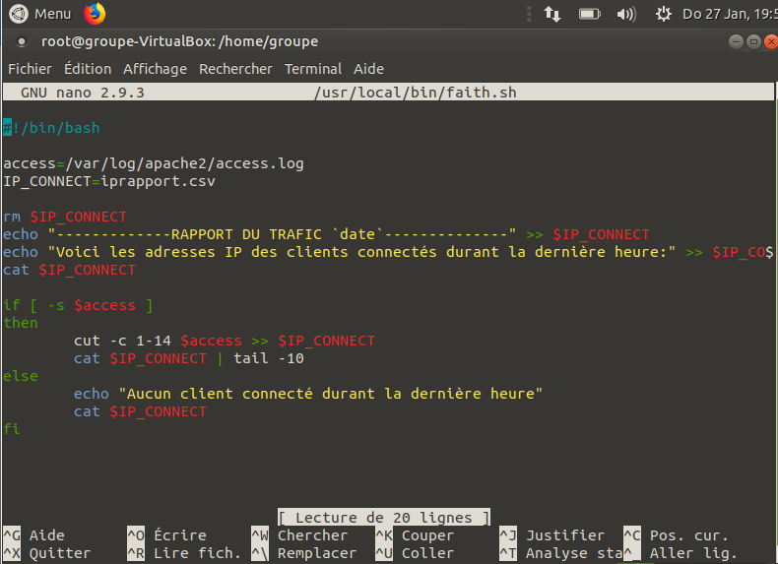
Ctrl-o : Pour enregistrer
Ctrl-x : Pour sortir du fichier
./faith.sh : Pour exécuter mon fichier
mv faith.sh /usr/local/bin : Pour déplacer son fichier vers les répertoire de fichier exécutable de partout
Ce script a pour rôle de recueillir dans un fichier de format csv les adresses IP des clients qui se sont connectés durant la dernière heure dans le cas contraire qu’il affiche aucun client connecté durant la dernière heure. Ces données devrait être afficher dans le site carnofluxe.domain .
Par la suite en devrait l’automatiser avec crontab
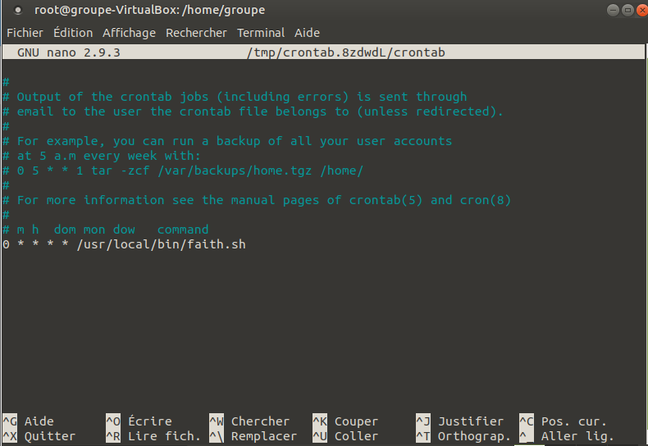
Cette tache se fera chaque heure a juste
- Sur le serveur DNS esclave, un script générera un autre fichier au format CSV, toutes les 5 minutes contenant des informations sur l’état de la connexion : ping sur le serveur HTTP et fonctionnement de la résolution de nom pour le site web, accessibilité au site et idéalement temps de réponse du site WEB pour arriver sur la page d’accueil.
Dans le serveur HTTP, on a d’abord créé un fichier :
cd /home/groupe : Pour entrer dans le répertoire home ainsi son sous répertoire groupe
touch scriptwo.sh : Pour créer notre fichier où nous éditerons le script
chmod u+x scriptwo.sh : Pour donner à notre fichier le droit d’exécution
nano scriptwo.sh : Pour éditer notre script
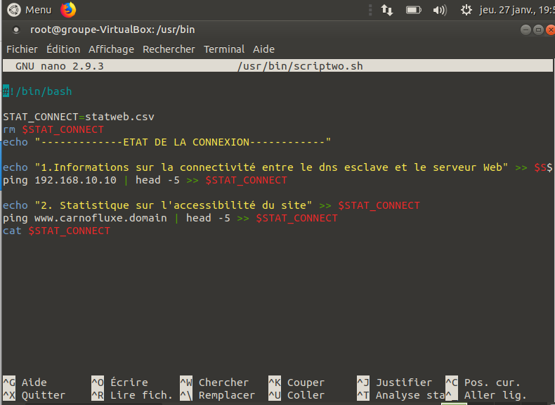
Ctrl-o : Pour enregistrer
Ctrl-x : Pour sortir du fichier
./scriptwo.sh : Pour exécuter mon fichier
mv scriptwo.sh /usrl/bin : Pour déplacer son fichier vers les répertoire de fichier exécutable de partout
Ce script a pour rôle prendre les informations des ping de l’adresse IP et du nom de domaine afin de le mettre dans un fichier en format csv pour l’afficher sur les infos de la page web
Par la suite en devrait l’automatiser avec crontab
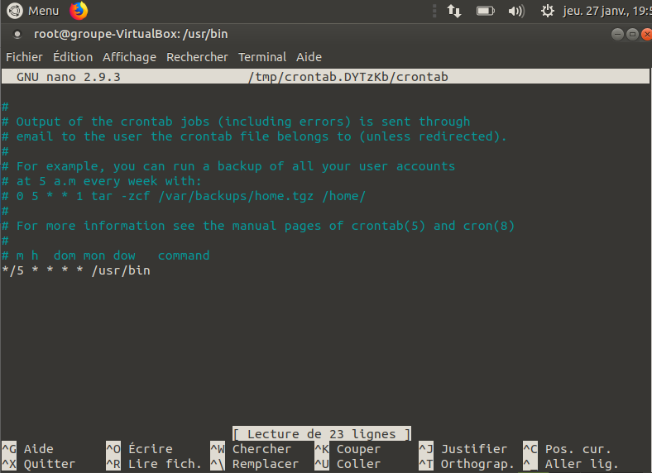
Cette tache se fera chaque heure à un intervalle de 5 minutes

